Министерство образования Республики Беларусь

Учреждение образования
«Белорусский государственный университет информатики и радиоэлектроники»

Кафедра электронных вычислительных машин

ОТЧЕТ
по лабораторной работе №2

Вариант № 9

Выполнил Проверил:
студент группы 250501: Шеменков В.В.
Снитко Д.А.

МИНСК 2025

ЦЕЛЬ РАБОТЫ И ОПИСАНИЕ УСТРОЙСТВА

Целью данной лабораторной работы является описание устройства на языке VHDL.
В соответствии с полученным вариантом задания разработать на языке VHDL синхронный динамический D-триггер. Для реализованного триггера разработать полное тестовое воздействие и провести поведенческое моделирование его работы.
В соответствии с полученным вариантом задания на базе триггера, разработанного в первой части лабораторной работы, реализовать на языке VHDL функциональный узел последовательного типа. Описание функционального узла должно быть выполнено в структурном виде, то есть отражать структуру, а не поведение данного устройства. Для реализованного функционального узла последовательного типа разработать по возможности полное тестовое воздействие и провести поведенческое моделирование его работы. Данное тестовое воздействие должно проверять (моделировать) работу заданного устройства во всех режимах его работы
На рисунке 1.1 изображена упрощенная схема устройства. На рисунке 1.2 приведено УГО запоминающего элемента и диаграмма его работы.

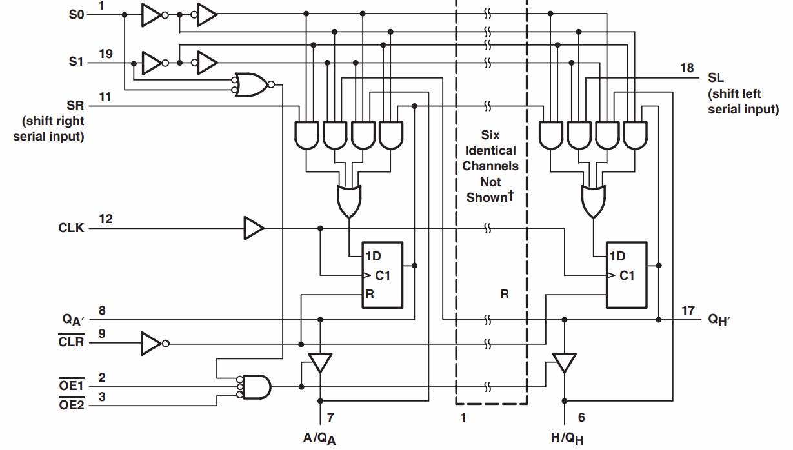

Рисунок 1.1 – Схема устройства

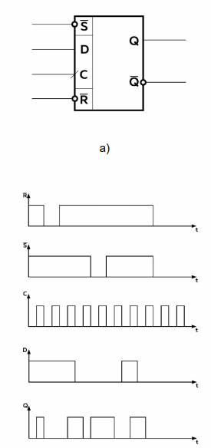

Рисунок 1.2 – УГО запоминающего элемента и диаграмма работы

ОПИСАНИЕ НА ЯЗЫКЕ VHDL

Используя таблицу истинности можно легко описать устройство на языке описания аппаратуры VHDL.

  - Листинг кода запоминающего элемента

library ieee;
use ieee.std_logic_1164.all;

entity d_ff is
port (
clk : in std_logic; -- Вход тактового сигнала (синхронизация по восходящему фронту)
d : in std_logic; -- Вход данных (значение, которое записывается в триггер по clk)
r : in std_logic; -- Асинхронный вход сброса (активный уровень '0' - q становится '0')
s : in std_logic; -- Асинхронный вход установки (активный уровень '0' - q становится '1')
q : out std_logic -- Выход триггера (сохранённое значение)
);
end entity d_ff;

architecture behavioral of d_ff is
begin
-- Процесс, чувствительный к clk, r и s.
process (clk, r, s)
variable q_temp : std_logic; -- Временная переменная для устранения задержек
begin
if r = '0' then
q_temp := '0'; -- Асинхронный сброс
elsif s = '0' then
q_temp := '1'; -- Асинхронная установка
elsif rising_edge(clk) then
q_temp := d; -- Синхронная запись данных
end if;
q <= q_temp; -- Обновляем выход с небольшой задержкой
end process;
end architecture behavioral;
  - Листинг кода теста запоминающего устройства

library ieee;
use ieee.std_logic_1164.all;

entity tb_d_ff is
end entity tb_d_ff;

architecture sim of tb_d_ff is
signal clk_tb : std_logic := '0';
signal d_tb : std_logic := '0';
signal r_tb : std_logic := '1';
signal s_tb : std_logic := '1';
signal q_tb : std_logic;

component d_ff
port (
clk : in std_logic;
d : in std_logic;
r : in std_logic;
s : in std_logic;
q : out std_logic
);
end component;

begin
uut: d_ff port map (clk => clk_tb, d => d_tb, r => r_tb, s => s_tb, q => q_tb);

clk_proc: process
begin
clk_tb <= '0';
wait for 10 ns;
clk_tb <= '1';
wait for 10 ns;
end process;

stim_proc: process
begin
d_tb <= '0'; r_tb <= '1'; s_tb <= '1';
wait for 20 ns;
assert q_tb = '0' report "Ошибка: Q не '0' после init" severity error;

r_tb <= '0';
wait for 5 ns;
assert q_tb = '0' report "Ошибка: Q не '0' после reset" severity error;
r_tb <= '1';
wait for 20 ns;

s_tb <= '0';
wait for 5 ns;
assert q_tb = '1' report "Ошибка: Q не '1' после set" severity error;
s_tb <= '1';
wait for 20 ns;

d_tb <= '1';
wait until rising_edge(clk_tb);
wait for 1 ns;
assert q_tb = '1' report "Ошибка: Q не '1' после D='1'" severity error;

d_tb <= '0';
wait until rising_edge(clk_tb);
wait for 1 ns;
assert q_tb = '0' report "Ошибка: Q не '0' после D='0'" severity error;

-- Исправленный тест hold
d_tb <= '1'; -- Устанавливаем новое значение заранее
wait for 5 ns; -- Без фронта clk
assert q_tb = '0' report "Ошибка: Q изменилось без фронта clk" severity error;
wait until rising_edge(clk_tb); -- Фронт clk
wait for 1 ns;
assert q_tb = '1' report "Ошибка: Q не '1' после hold + clk" severity error;

wait until falling_edge(clk_tb);
r_tb <= '0';
wait for 5 ns;
assert q_tb = '0' report "Ошибка: Q не сброшено async во время clk" severity error;
r_tb <= '1';

wait until falling_edge(clk_tb);
s_tb <= '0';
wait for 5 ns;
assert q_tb = '1' report "Ошибка: Q не установлено async во время clk" severity error;
s_tb <= '1';

s_tb <= '0'; r_tb <= '0';
wait for 5 ns;
assert q_tb = '0' report "Ошибка: Q не '0' при конфликте S/R" severity error;
s_tb <= '1'; r_tb <= '1';

report "Тестирование завершено" severity note;
wait;
end process;
end architecture sim;

  - Листинг кода регистра

-- 8-битный универсальный регистр сдвига/хранения с 3-state выходами.
library ieee;
use ieee.std_logic_1164.all;

entity univ_shift_reg is
port (
cp : in std_logic; -- Тактовый сигнал (синхронизация по восходящему фронту)
mr : in std_logic; -- Асинхронный главный сброс (активный '0' - все Q в '0')
oe1 : in std_logic; -- Включение выхода 1 (активный '0')
oe2 : in std_logic; -- Включение выхода 2 (активный '0')
s0 : in std_logic; -- Селектор режима 0
s1 : in std_logic; -- Селектор режима 1
dsr : in std_logic; -- Последовательный ввод для сдвига вправо
dsl : in std_logic; -- Последовательный ввод для сдвига влево
io : inout std_logic_vector(7 downto 0);-- Параллельные входы/выходы (3-state)
q_out : out std_logic_vector(7 downto 0) -- Выход для всех битов состояния
);
end entity univ_shift_reg;

architecture structural of univ_shift_reg is
component d_ff
port (
clk : in std_logic;
d : in std_logic;
r : in std_logic; -- Асинхронный сброс
s : in std_logic; -- Асинхронная установка (не используем, подключаем к '1')
q : out std_logic
);
end component;

signal q_int : std_logic_vector(7 downto 0); -- Внутренние состояния Q
signal d_mux : std_logic_vector(7 downto 0); -- Входы D для каждого триггера (из мультиплексора)

begin
-- Три-state буферы для IO: выходы активны только если oe1='0' и oe2='0', иначе high-Z
io_buf: process (oe1, oe2, q_int)
begin
if oe1 = '0' and oe2 = '0' then
io <= q_int; -- Выводим внутреннее состояние на IO
else
io <= (others => 'Z'); -- High impedance (высокое сопротивление)
end if;
end process;

q_out <= q_int; -- Выводим полное состояние регистра

-- Генерация 8 экземпляров D-триггеров (структурное описание)
gen_ff: for i in 0 to 7 generate
ff: d_ff port map (
clk => cp,
d => d_mux(i),
r => mr,
s => '1',
q => q_int(i)
);
end generate;

-- Генерация мультиплексоров для каждого D (выбор режима по s1 s0)
gen_mux: for i in 0 to 7 generate
process (s1, s0, q_int, io, dsr, dsl)
variable mode : std_logic_vector(1 downto 0);
begin
mode := s1 & s0;
case mode is
when "00" =>
d_mux(i) <= q_int(i); -- Hold: удержание текущего состояния
when "01" =>
if i = 0 then
d_mux(i) <= dsr; -- Shift right, ввод dsr
else
d_mux(i) <= q_int(i-1); -- Сдвиг вправо
end if;
when "10" =>
if i = 7 then
d_mux(i) <= dsl; -- Shift left, ввод dsl
else
d_mux(i) <= q_int(i+1); -- Сдвиг влево
end if;
when "11" =>
d_mux(i) <= io(i); -- Parallel load
when others =>
d_mux(i) <= 'X'; -- Неопределённое состояние (для safety)
end case;
end process;
end generate;

end architecture structural;

  - Листинг кода теста регистра

library ieee;
use ieee.std_logic_1164.all;

entity tb_univ_shift_reg is
end entity tb_univ_shift_reg;

architecture sim of tb_univ_shift_reg is
signal cp_tb : std_logic := '0';
signal mr_tb : std_logic := '1';
signal oe1_tb : std_logic := '1';
signal oe2_tb : std_logic := '1';
signal s0_tb : std_logic := '0';
signal s1_tb : std_logic := '0';
signal dsr_tb : std_logic := '0';
signal dsl_tb : std_logic := '0';
signal io_tb : std_logic_vector(7 downto 0);
signal q_out_tb : std_logic_vector(7 downto 0);

signal io_internal : std_logic_vector(7 downto 0) := (others => 'Z');

component univ_shift_reg
port (
cp : in std_logic;
mr : in std_logic;
oe1 : in std_logic;
oe2 : in std_logic;
s0 : in std_logic;
s1 : in std_logic;
dsr : in std_logic;
dsl : in std_logic;
io : inout std_logic_vector(7 downto 0);
q_out : out std_logic_vector(7 downto 0)
);
end component;

begin
uut: univ_shift_reg port map (
cp => cp_tb,
mr => mr_tb,
oe1 => oe1_tb,
oe2 => oe2_tb,
s0 => s0_tb,
s1 => s1_tb,
dsr => dsr_tb,
dsl => dsl_tb,
io => io_internal,
q_out => q_out_tb
);

io_proc: process (oe1_tb, oe2_tb, io_internal)
begin
if oe1_tb = '0' and oe2_tb = '0' then
io_tb <= io_internal; -- Обновляем io_tb только при активных выходах
else
io_tb <= (others => 'Z');
end if;
end process;

clk_proc: process
begin
cp_tb <= '0';
wait for 10 ns;
cp_tb <= '1';
wait for 10 ns;
end process;

stim_proc: process
variable test_data : std_logic_vector(7 downto 0) := "10101010";
begin
-- Инициализация
mr_tb <= '1'; oe1_tb <= '1'; oe2_tb <= '1'; s1_tb <= '0'; s0_tb <= '0';
dsr_tb <= '0'; dsl_tb <= '0'; io_internal <= (others => 'Z');
wait for 20 ns;

-- Асинхронный сброс
mr_tb <= '0';
wait for 5 ns;
assert q_out_tb = "00000000" report "Ошибка: Q не сброшены async" severity error;
mr_tb <= '1';
wait for 20 ns;

-- Parallel Load
s1_tb <= '1'; s0_tb <= '1';
io_internal <= test_data;
wait until rising_edge(cp_tb); -- Ждём загрузки
oe1_tb <= '0'; oe2_tb <= '0'; -- Активируем выходы на 10 нс раньше
wait for 10 ns; -- Задержка для стабилизации
assert q_out_tb = test_data report "Ошибка: Load не сработал" severity error;
for i in 0 to 7 loop
assert io_tb(i) = test_data(i) report "Ошибка: IO не отражает Q" severity error;
end loop;
oe1_tb <= '1'; oe2_tb <= '0'; -- Переключаем в состояние с oe1=1, oe2=0
wait for 10 ns;
assert io_tb = "ZZZZZZZZ" report "Ошибка: IO не в High-Z" severity error;

-- Hold
s1_tb <= '0'; s0_tb <= '0';
wait until rising_edge(cp_tb);
wait for 1 ns;
assert q_out_tb = test_data report "Ошибка: Hold не работает" severity error;
oe1_tb <= '1'; oe2_tb <= '1'; -- Возвращаемся к активным выходам
wait for 10 ns;

-- Shift Right
s1_tb <= '0'; s0_tb <= '1';
dsr_tb <= '1';
wait until rising_edge(cp_tb);
wait for 1 ns;
assert q_out_tb(0) = '1' report "Ошибка: Shift Right не работает" severity error;
oe1_tb <= '1'; oe2_tb <= '1';
wait until falling_edge(cp_tb);

-- Shift Left
s1_tb <= '1'; s0_tb <= '0';
dsl_tb <= '0';
wait until rising_edge(cp_tb);
wait for 1 ns;
assert q_out_tb(7) = '0' report "Ошибка: Shift Left не работает" severity error;
oe1_tb <= '1'; oe2_tb <= '1';
wait for 10 ns;

report "Тестирование завершено" severity note;
wait;
end process;
end architecture sim;

ВРЕМЕННАЯ ДИАГРАММА СИМУЛЯЦИИ

Временная диаграмма запоминающего элемента:
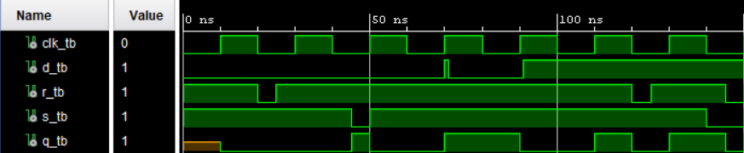

Временная диаграмма счётчика:
